计算机程序设计实验报告（九）
姓名：徐帝伊 班级：应用统计(1)班 学号：117060400125 指导老师：林卫中

实验目的：1.理解列表的概念并掌握python中列表的使用 ； 2. 理解字典的概念并掌握python中字典的使用 ； 3.运用列表管理采集的信息，构建数据结构 ； 4.运用字典处理复杂的数据结构 ； 5.运用组合数据类型进行文本词频的统计

实验步骤：1.用list（）函数将元祖或是字符串转化成列表；或用其返回一个空的列表 2.用Dp={}创建一个空的字典 3.应用jieba库来寻找最大概率的词组

实验分析：1.集合中不可出现重复元素 2.列表、字典和集合都是可变数据类型，不能作为集合的元素出现 3.元祖是固定的，不能对其进行修改、删除

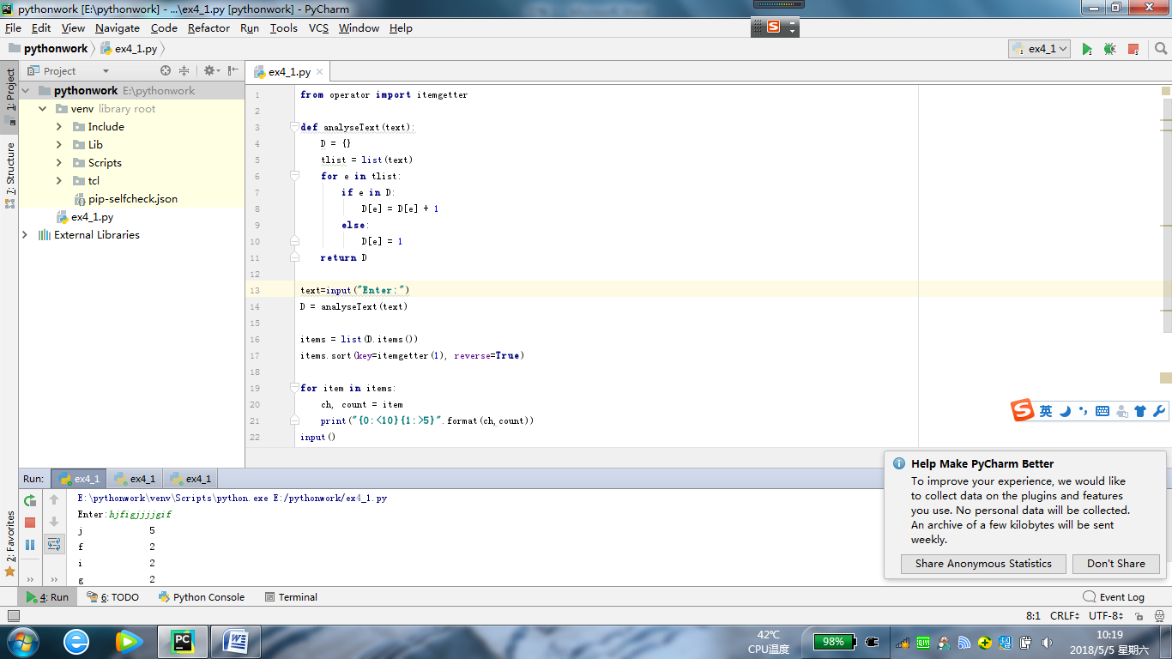

文本字符分析

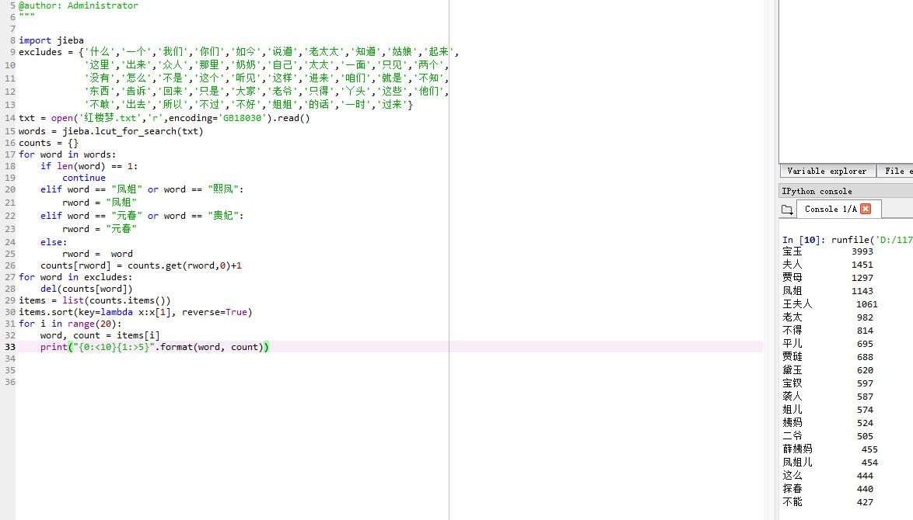

红楼梦人物统计

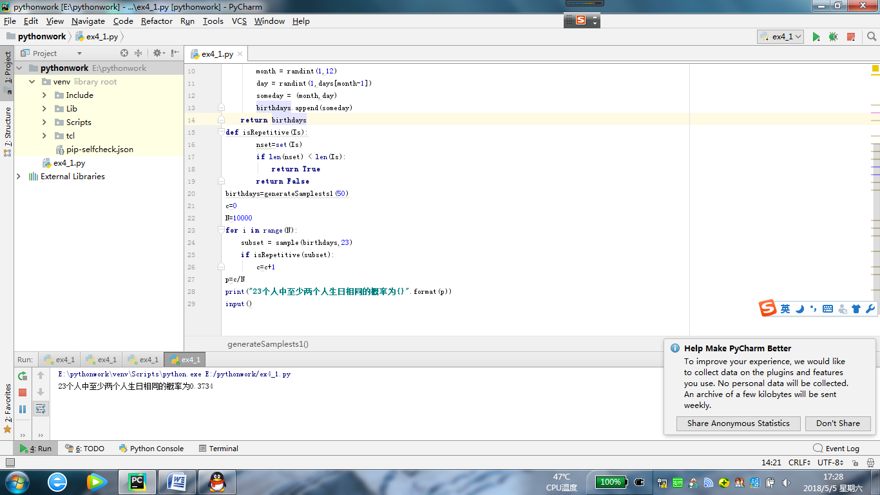生日忤论分析

